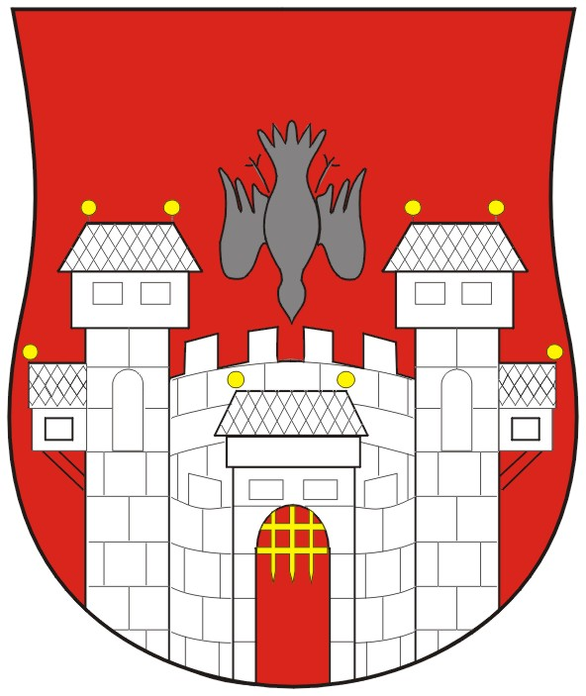  MESTNA OBČINA MARIBOR  MESTNI SVET  Ul. heroja Staneta 1, 2000 Maribor | 

Številka: 06202-017/2004
Datum: 30. november 2004

Na podlagi 22. člena Statuta Mestne občine Maribor (MUV št. 27/95, 13/98, 17/98, 23/98, 5/2000, 10/2002 in 6/2004)

SKLICUJEM NADALJEVANJE
21. SEJE MESTNEGA SVETA MESTNE OBČINE MARIBOR,
KI BO V PONEDELJEK, 06. DECEMBRA 2004, OB 12.00 URI, V PROSTORIH IZOBRAŽEVALNEGA CENTRA PEKRE, BEZJAKOVA 131

z naslednjim dnevnim redom:

- Otvoritev seje in ugotovitev sklepčnosti
- Dopolnitev investicijskega programa za dokončanje izgradnje večnamenske športne dvorane na malem stadionu v Ljudskem vrtu GMS – 291 – nadaljevanje razprave
- Poslovnik Mestnega sveta Mestne občine Maribor - prva obravnava GMS – 280
- Sklep o ukinitvi statusa grajenega javnega dobra (parc.št. 1204/2, k.o. Zg. Radvanje) GMS – 287
- Sklep o podelitvi statusa grajeno javno dobro GMS – 288/1
- Soglasje k brezplačnem prevzemu nepremičnin GMS – 289/1
- Pridobitev stvarnega premoženja v občinsko last – stavbno zemljišče na severovzhodnem delu že zaprte deponije Pobrežje GMS – 282
- Prodaja solastniških deležev na večstanovanjski hiši, Ulica Vita Kraigherja 8 GMS – 290
- Odkup objekta »Stara trta« GMS – 283
- Poročilo o delu in realizacija finančnega načrta Javnega medobčinskega stanovanjskega sklada Maribor za leto 2003 z revizijskim poročilom o poslovanju Javnega medobčinskega stanovanjskega sklada Maribor za leto 2003 GMS – 281

Opomba: Zahtevane dodatne obrazložitve investicijskega programa za dokončanje izgradnje večnamenske športne dvorane na malem stadionu v Ljudskem vrtu (GMS – 291) vam bodo posredovane v četrtek, 2. decembra 2004.

ŽUPAN
MESTNE OBČINE MARIBOR
Boris SOVIČ, univ.dipl.inž.el.
Vabljeni:
    - člani mestnega sveta,
    - direktorica mestne uprave, poročevalci,
    - predsednik nadzornega odbora MOM.
Obveščeni:
- predstojniki, direktorji in vodje služb mestne uprave,
- predsedniki svetov MČ in KS,
- člani nadzornega odbora MOM, sredstva javnega obveščanja.

